Beispiel Scorekarten:

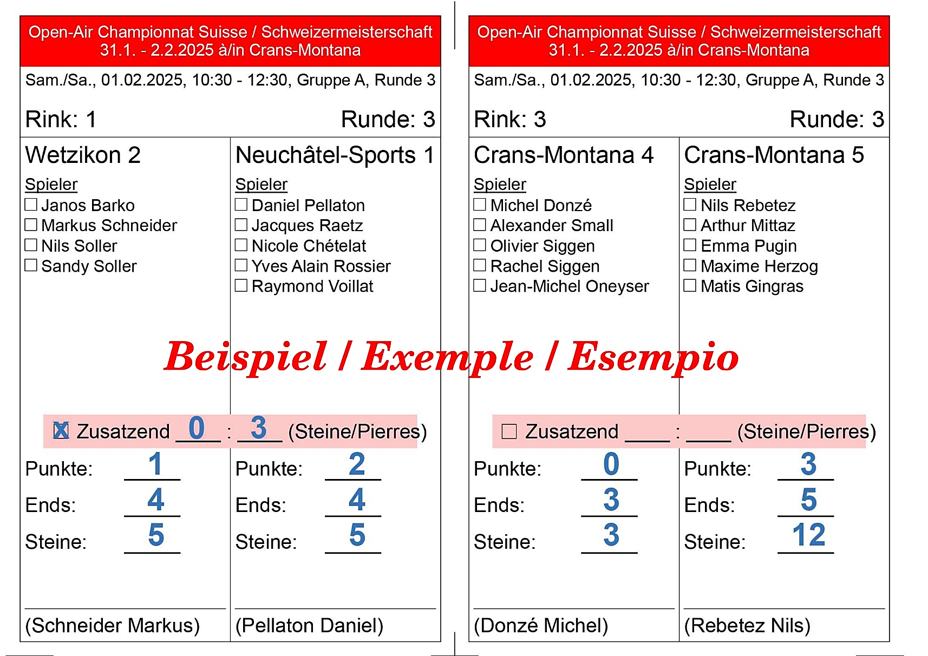

Resultate eingeben

- Mit Zusatzend ZE:
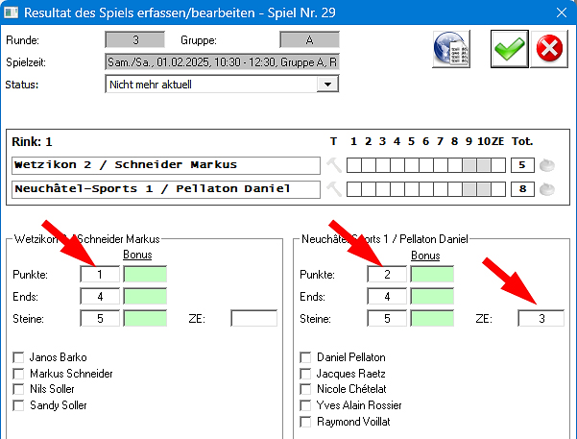

- Ohne Zusatzend:
